一、介绍

星云空投网站，用Chrome打开网址 <http://nodeos.tech/?referrer=n1N7RTHqYBysTeqNT85akGxk27QRvPz4ctu> 。第一个空投项目是一起分享20%的星云开发激励比赛总奖金，最多能分40万。估计有几百个真实用户就可以拿到月奖，分红40万奖金！

二、领取步骤

第一步：下载chrome浏览器，如果已经安装了，则跳过；

第二步：安装星云币钱包 <https://github.com/ChengOrangeJu/WebExtensionWallet> ，点开链接有详细安装说明；

第三步： 使用星云币钱包产生星云币地址，输入密码，下载私钥，从交易所购买一些星云币，提取到产生的地址；

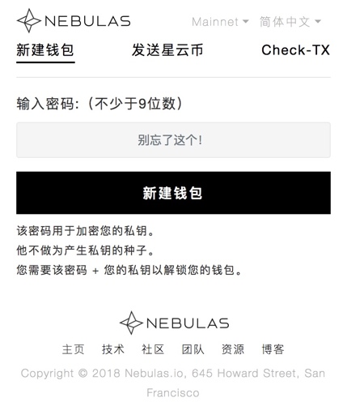

第四步： 使用星云币钱包打开产生的星云币地址，打开空投首页<http://nodeos.tech/?referrer=n1N7RTHqYBysTeqNT85akGxk27QRvPz4ctu>，点击Get Airdrop， 发送交易，交易完成后刷新网页可以看到领取到的空投，还可以产生邀请链接获得更多的空投。

